滨江学院关于2013年度校级精品课程网络申报的通知
各有关单位：
滨江学院精品课程即将开展网络评审将工作，请申报今年滨江学院精品课程的负责人于5月17日前完成网络申报程序，具体流程如下：
- 首先申请滨江学院网络课程
填写如下信息：
用户信息
课程信息
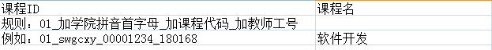
发邮件到dolphinlqf@126.com
二、开通好网络课程后再登录
http://jpkc.zjtcm.net
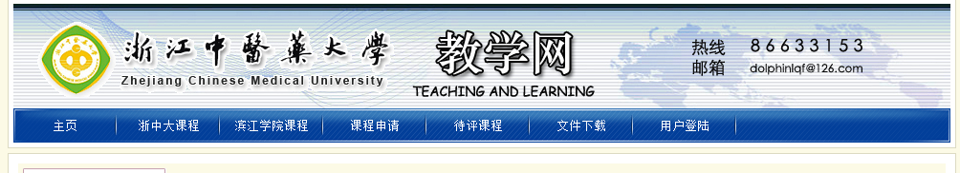
点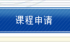
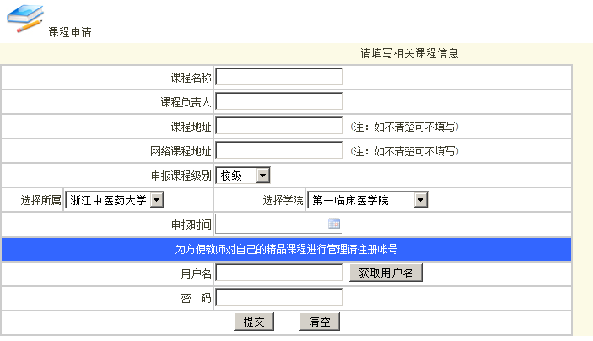
把信息归入精品课程系统。
具体事宜请联系现教中心卢启飞老师， 联系电话：86633153。

